

**ENTREGABLE FINAL**

**ASIGNATURA**

**ADMINISTRACIÓN DEL PUNTO DE VENTA**

**DOCENTE**

**ALEJANDRO ANGEL VELEZ**

**ESTUDIANTES**

Melissa Yepes

Liney Luna Galeano

María Alejandra Marín

Cristian arango

**INSTITUCIÓN UNIVERSITARIA ESUMER**

Medellín

2024

**Datos iniciales de la marca:**

* Empresa seleccionada

[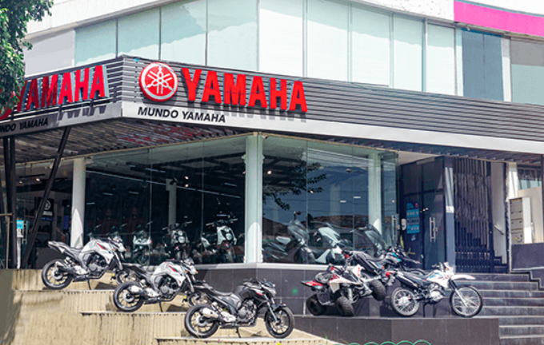](https://yamaha-mundoyamaha.com/)

* Sitio web

[**https://yamaha-mundoyamaha.com/**](https://yamaha-mundoyamaha.com/)

* Redes sociales

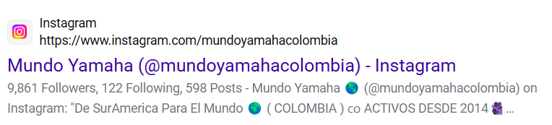

* Logo



* Slogan

***Generando *kando*** - palabra japonesa que expresa sentimientos de profunda emoción cuando se encuentra algo de valor excepcional.

* Colores corporativos:
* Rojo
* Azul
* Gris

**Propuesta de estructura organizativa:**

* **Administrador Punto de venta:** dedicado a la gestión y operación del punto de venta, asegurando que cada tienda cumpla con los estándares de la empresa y ofrezca una experiencia de compra de alta calidad.
* **Equipo de Ventas y Marketing**: Profesionales encargados de desarrollar estrategias de ventas y marketing para atraer y retener clientes, incluyendo promociones, eventos y campañas publicitarias.
* **Departamento de Logística y Suministro:** Responsables de la gestión de inventarios, asegurando que los productos estén disponibles en los puntos de venta y gestionando la distribución eficiente de repuestos y accesorios.
* **Equipo de Atención al Cliente:** Personal capacitado para brindar un servicio al cliente excepcional, respondiendo a consultas, gestionando quejas y proporcionando soporte técnico.
* **Departamento de Tecnología y Digitalización**: Encargados de implementar tecnologías avanzadas en los puntos de venta, como pantallas interactivas, realidad aumentada y aplicaciones móviles, para mejorar la experiencia del cliente.
* **Equipo de Innovación y Desarrollo**: Encargados de explorar nuevas tendencias y tecnologías que puedan ser implementadas en los puntos de venta para mantenerse competitivos en el mercado.
* **Gerencia General:** Encargados de la toma de decisiones estratégicas y la supervisión general de la operación de los puntos de venta, asegurando que se cumplan los objetivos de la empresa

**Estrategias de selección, contratación, y** **capacitación del personal:**

* **Estrategias de selección ,contratación**

Por ser una empresa muy familiar , les gusta el modelo de selección bajo el mecanismo de Recomendación o Referido interno donde se pueden reducir los tiempos de contratación e Incentivar a los empleados para que recomienden candidatos de calidad, asegurando un buen ajuste cultural y profesional​, también publican vacantes en plataformas especializadas, CompuTrabajo, el empleo entre otras, y son muy activos en eventos de la industria para conocer a posibles candidatos en persona. Y así implementar pruebas técnicas y psicológicas para evaluar las habilidades y competencias de los candidatos.

* **Estrategias de selección ,contratación- Lo que se Recomiendan ya que no las implementan.**

**Experiencia positiva para el candidato:** Cuidar la comunicación y crear procesos de selección amigables, desde el contacto inicial hasta la retroalimentación, fortalece la imagen de la empresa en el mercado laboral, mejorando la percepción de la marca y atrayendo talento comprometido.

**Mantener una imagen de marca sólida** : atractiva en redes sociales y el sitio web oficial es clave. Mostrar los valores y la cultura de la empresa, incluyendo testimonios de empleados y logros, ayuda a atraer candidatos que se identifican con la misión de la organización​.

**Ofertas de empleo dentro del sitio web:** donde los candidatos puedan visualizar las ofertas de empleo tiempo de experiencia , labores a realizar entre otros, y puedan registrar su hoja de vida y postularse a la vacante.

**Diversidad e inclusión**: Promover una cultura inclusiva y diversa atrae a una gama más amplia de talento y fomenta la creatividad e innovación dentro del equipo.

* **Capacitación del personal**

Mundo Yamaha actualmente lo hace Asignando mentores a los nuevos empleados para guiarlos y apoyarlos en su desarrollo según el cargo brindándoles conocimiento técnico en la cultura organizacional, lo que aumenta el compromiso en los nuevos empleados ya que ayuda al conocer a fondo los productos que ofrecen. Esto incluye talleres sobre el funcionamiento, las características y las aplicaciones de los productos, y también la actualización constante en nuevas tecnologías y desarrollos.

* **Capacitación del personal-- Lo que se Recomiendan ya que no las implementan.**

**Talleres y Seminarios:** Organizar talleres y seminarios sobre temas relevantes para la industria, como nuevas tecnologías, ventas y servicio al cliente.

**E-learning y micro aprendizaje**: Plataformas digitales que ofrecen contenido breve y específico permiten a los empleados aprender a su propio ritmo. Los módulos de micro aprendizaje, como vídeos cortos o cuestionarios, son ideales para reforzar conceptos y pueden ser accesibles desde cualquier dispositivo​.

**Simulaciones y estudios de caso:** Las simulaciones y casos prácticos permiten a los empleados aplicar sus conocimientos en situaciones que simulan desafíos reales. Esto no solo mejora las habilidades técnicas, sino que también fortalece la toma de decisiones y el pensamiento crítico.

**Evaluaciones de Desempeño**: Aunque Mundo Yamaha las realiza, solo lo hacen para administradores de Punto de venta y para la parte administrativa, se recomienda para todos sus empleados según el área para lograr identificar donde se debe mejorar y planificar programas de capacitación más personalizados.

Estas estrategias ayudan a asegurar que Mundo Yamaha tenga un equipo de personal bien seleccionado, capacitado y comprometido, lo que contribuye al éxito y crecimiento de la empresa.

**Perfiles para contratación**

**Asesor comercial:**

**Descripción del Puesto:**

Buscamos un Asesor Comercial altamente motivado y orientado a resultados para unirse a nuestro equipo en Mundo Yamaha. Este rol es fundamental para mantener y expandir nuestra base de clientes, ofreciendo una experiencia excepcional y personalizada que refleje los valores y la calidad de nuestra marca.

**Responsabilidades:**

Atención al Cliente: Brindar un servicio al cliente excepcional, asesorando a los clientes sobre los productos y servicios de Yamaha. Alcanzar y superar los objetivos de ventas mensuales y anuales, promoviendo productos y promociones actuales.

**Conocimiento del Producto:** Mantenerse al día con las características y beneficios de todos los productos de Yamaha, así como con las novedades del sector.

**Gestión de Relaciones:** Desarrollar y mantener relaciones sólidas con los clientes para asegurar la repetición de negocio y la fidelización.

**Administración de Ventas**: Gestionar el ciclo completo de ventas desde la prospección hasta el cierre, incluyendo la preparación de cotizaciones y contratos de venta.

**Requisitos:**

* Educación: Técnico, Tecnólogo o estudiante de 6 semestre en todo lo relacionado a ventas y servicio al cliente
* Experiencia: Mínimo 2 años de experiencia en ventas, preferentemente en el sector automotriz o de motocicletas.
* Habilidades: Excelentes habilidades de comunicación y negociación, capacidad para trabajar bajo presión y cumplir objetivos, orientación al cliente y capacidad para trabajar en equipo.
* Conocimientos Técnicos: Familiaridad con la tecnología de motocicletas y productos de Yamaha será considerada una ventaja.

**Disponibilidad:** Disponibilidad para trabajar fines de semana y horarios extendidos según sea necesario.

**Cualidades Personales:**

Proactivo y Entusiasta: Actitud positiva y energía para enfrentar desafíos.

Orientado a Resultados: Enfoque en alcanzar metas y superar expectativas.

Adaptable: Capacidad para adaptarse a un entorno de trabajo dinámico y en constante cambio.

Ética de Trabajo: Compromiso con la integridad y la ética profesional.

**Beneficios:**

Salario Competitivo: Sueldo base más comisiones atractivas.

Capacitación Continua: Programas de formación y desarrollo profesional.

Ambiente de Trabajo: Oportunidad de trabajar en un ambiente dinámico y motivador, con un equipo apasionado por las motocicletas.

**Soporte Técnico:**

**Descripción del Puesto:**

Mundo Yamaha busca un Técnico de Soporte motivado y altamente capacitado para unirse a nuestro equipo. Este rol es esencial para asegurar el funcionamiento óptimo de nuestros productos y garantizar la satisfacción del cliente a través de servicios de soporte técnico de alta calidad.

**Responsabilidades:**

* Diagnóstico y Reparación: Realizar diagnósticos precisos de problemas técnicos y llevar a cabo reparaciones efectivas de motocicletas y otros productos de Yamaha.
* Mantenimiento Preventivo: Implementar programas de mantenimiento preventivo para prolongar la vida útil de los productos y evitar fallos futuros.
* Atención al Cliente: Proveer asistencia técnica a los clientes de manera profesional y oportuna, asegurando su satisfacción.
* Capacitación: Capacitar a los clientes y al personal interno sobre el uso correcto y el mantenimiento básico de los productos Yamaha.
* Documentación: Mantener registros detallados de las reparaciones y servicios realizados, y preparar informes técnicos cuando sea necesario.
* Actualización de Conocimientos: Mantenerse al día con las últimas tecnologías y procedimientos de reparación de Yamaha.

**Requisitos:**

Educación: Título técnico en Mecánica Automotriz, Ingeniería Mecánica, o campos relacionados.

Experiencia: Mínimo 3 años de experiencia en soporte técnico o reparación de motocicletas y/o productos automotrices.

Habilidades: Conocimientos avanzados en diagnóstico de problemas, habilidades prácticas de reparación, y capacidad para utilizar herramientas de diagnóstico.

**Competencias Personales**: Excelentes habilidades de comunicación, capacidad para trabajar en equipo y atención meticulosa a los detalles.

**Conocimientos Técnicos:** Familiaridad con la tecnología de motocicletas Yamaha y la capacidad de aprender rápidamente sobre nuevos productos y tecnologías.

**Disponibilidad:** Disponibilidad para trabajar en horarios flexibles y responder a emergencias técnicas fuera de horario.

**Cualidades Personales:**

* Resolutivo: Capacidad para solucionar problemas de manera eficaz y eficiente.
* Proactivo: Actitud proactiva en la identificación y resolución de problemas antes de que se conviertan en mayores.
* Paciencia y Empatía: Capacidad para trabajar con clientes frustrados y explicar problemas técnicos de manera comprensible.
* Compromiso: Compromiso con la mejora continua y el desarrollo profesional.

**Beneficios:**

Salario Competitivo: Paquete salarial atractivo con beneficios adicionales.

Capacitación y Desarrollo: Oportunidades continuas de formación y desarrollo profesional.

Ambiente de Trabajo: Trabajar en un entorno dinámico y colaborativo con un equipo apasionado por las motocicletas.

**Programas de incentivos y beneficios para motivar al personal**

**Programa de incentivos**

**Bonificaciones por Rendimiento:** Mundo Yamaha Ofrece bonificaciones monetarias basadas en el rendimiento individual o del equipo, sobre todo para el área comercial donde se les bonifica por alcanzar objetivos de ventas.

**Bono por recomendación**: Mundo Yamaha maneja un Bono referido para cualquier empleado, que en el año así no sea parte del área comercial logre generar mas de dos ventas al año donde se les bonifica sobre un porcentaje de venta de motocicleta.

**Premios y Reconocimientos:** Como están tan enfocados en generar una experiencia a sus clientes tienen un sistema de premios para reconocer los logros y el desempeño sobresaliente donde se toma ese servicio al cliente desde el personal comercial hasta el personal de la operación donde se les reconoce , como "Empleado del Mes" o "Equipo del Año".

**Celebraciones:** Por el cumpleaños ,Por ser mama, por ser papa ,por grados matrimonio, generando un bono monetario extra , también la celebración en cada punto de venta por los aniversarios de la compañía , donde hay rifas, entre otros.

**Programa de Beneficios**

**Programas de Bienestar:** se realizan dos veces al año en la jornada de la salud , actividades físicas, mentales y emocionales, como clases de yoga, gimnasio, y asesoramiento en salud mental, masajes y juegos internos ,para ayudarlos a salir de su rutina diaria.

**Días Libres Adicionales:** manejan un sistema de días libres adicionales como recompensa por el buen desempeño o por alcanzar un objetivo, esto aplica mas que todo para la parte operacional.

**Plan de carrera:** mundo Yamaha les brinda a sus empleados oportunidades de ascenso dentro de la empresa.

**Descuentos en productos:** Ofertas especiales en productos Yamaha y plan diferente de pago.

**Flexibilidad Horaria:** Permiten horarios flexibles para que los empleados puedan estudiar.

**Programas de incentivos y beneficios - Lo que se recomienda**

**Planes empresariales de Ahorro y Retiro**

Ofrecer planes de ahorro y programas de retiro, como cuentas de ahorro para la jubilación, con contribuciones por parte de la empresa esto proporciona seguridad financiera a largo plazo y demuestra el compromiso de la empresa con el bienestar futuro de sus empleados.

**Educación y Desarrollo Profesional**

A los que tengan un excelente desempeño de cualquier área financiar cursos, certificaciones, y programas educativos que permitan a los empleados desarrollar nuevas habilidades y avanzar en sus carreras o área, fomentando el crecimiento personal y profesional, esto también ayuda a la empresa a contar con un equipo altamente capacitado.

**Premios por antigüedad:** Reconocimientos para empleados de larga trayectoria

**Descripción de los roles y responsabilidades de cada cargo**

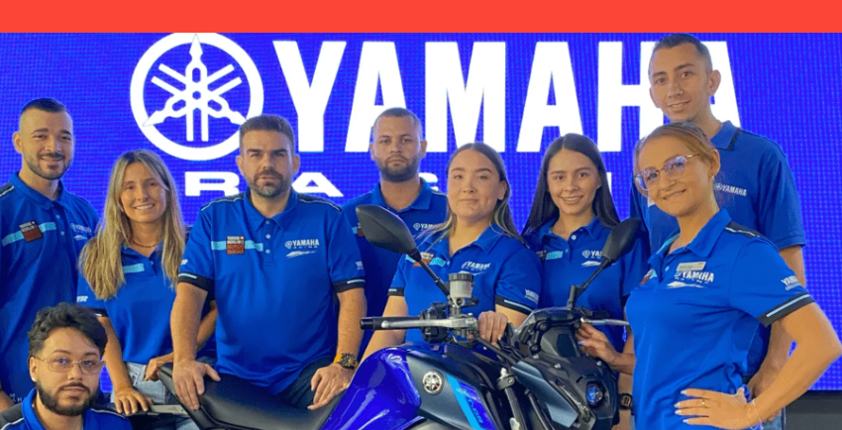

**Administrador Punto de Venta**

* Supervisar las operaciones diarias del punto de venta.
* Asegurar que se cumplan los objetivos de ventas y servicio al cliente
* Gestionar el personal del punto de venta, incluidas la selección, formación y evaluación de empleados.
* Controlar inventarios y realizar pedidos de productos.
* Implementar y supervisar las estrategias de merchandising y promoción.
* Resolver problemas y quejas de los clientes.
* Mantener un entorno de trabajo seguro y conforme a las normativas.

**Asesor Comercial.**

* Brindar esa experiencia diferente al cliente, con el buen servicio y amabilidad.
* Asistir a los clientes en la selección de productos.
* Proporcionar información detallada sobre productos y servicios.
* Realizar ventas y procesar transacciones.
* Mantener una presentación ordenada y atractiva de los productos.
* Alcanzar y superar los objetivos de ventas individuales.
* Atender y resolver consultas y quejas de los clientes.
* Proporcionar asistencia técnica y soporte post-venta.
* Gestionar devoluciones, cambios y garantías de productos.
* Mantener registros precisos de las interacciones con los clientes.
* Brindar un alto nivel de satisfacción del cliente
* Seguir las directrices de visual merchandising para maximizar las ventas.
* Cerrar ventas.

**Cajeras -Por condición de la empresa siempre deben ser mujeres**

* Procesar transacciones de manera precisa y eficiente.
* Manejar efectivo, tarjetas de crédito y otros métodos de pago.
* Resolver problemas relacionados con las transacciones y devoluciones.
* Proporcionar un servicio al cliente amigable y profesional.
* Mantener el área de caja organizada y segura.

**Personal de Almacén -inventario**

* Recepcionar y almacenar productos de manera eficiente.
* Realizar inventarios regulares y mantener registros precisos.
* Reponer productos en el punto de venta según sea necesario.
* Identificar y resolver problemas de stock, como productos faltantes o dañados.
* Colaborar con el equipo de ventas para asegurar que los productos estén disponibles y en buen estado.

**Líder de Taller**

* supervisar y coordinar el trabajo del equipo de mecánicos.
* Cumplir que todas las reparaciones y mantenimientos se realicen de manera eficiente y conforme a los estándares de calidad.
* Gestionar el inventario de piezas y herramientas del taller.
* Proporcionar capacitación y apoyo técnico al equipo de mecánicos.
* Resolver problemas técnicos complejos y asegurar la satisfacción del cliente

**Soporte Técnico**

* Realizar diagnósticos, reparaciones y mantenimiento de motocicletas.
* Proporcionar asesoramiento técnico a los clientes sobre el mantenimiento y cuidado de sus motocicletas.
* Mantener un inventario adecuado de piezas de repuesto y herramientas.
* Cumplir con los estándares de calidad y seguridad en todas las reparaciones.
* Documentar todas las reparaciones y servicios realizados en las motocicletas.

Estos roles y responsabilidades aseguran que el punto de venta y el área de servicio técnico operen de manera eficiente, brindando a los clientes una experiencia de compra y servicio excepcional

Nuestras tiendas están pensadas en ti. Porque tienen una infraestructura de exhibición, cuentan con servicios de soporte técnico, administración y el acompañamiento de más de 100 empleados, entre asesores, técnicos, personal operativo y administrativo. Ellos, respaldan tu experiencia

Recuerda que, dentro de las tiendas, encuentras zona coworking y café, para crear momentos especiales e inolvidables.

1. **Público objetivo**

**Buyer 1**: Diego (21 años) es un joven universitario de Ingeniería en Sistemas que busca soluciones de movilidad económicas y eficientes para desplazarse en la ciudad. Está muy conectado digitalmente y utiliza redes sociales como Instagram, TikTok y YouTube para informarse y entretenerse. Antes de comprar, investiga a fondo productos de diseño moderno y tecnología avanzada, como motos ligeras de bajo consumo (Yamaha FZ-S o RayZR). Valora la experiencia en tiendas como Mundo Yamaha, donde disfruta de zonas de café y coworking. Se interesa por el soporte técnico y los repuestos, priorizando la durabilidad y minimización de costos de mantenimiento. Diego prefiere recibir información de anuncios en redes sociales y sigue las recomendaciones de influencers en sus decisiones de compra.

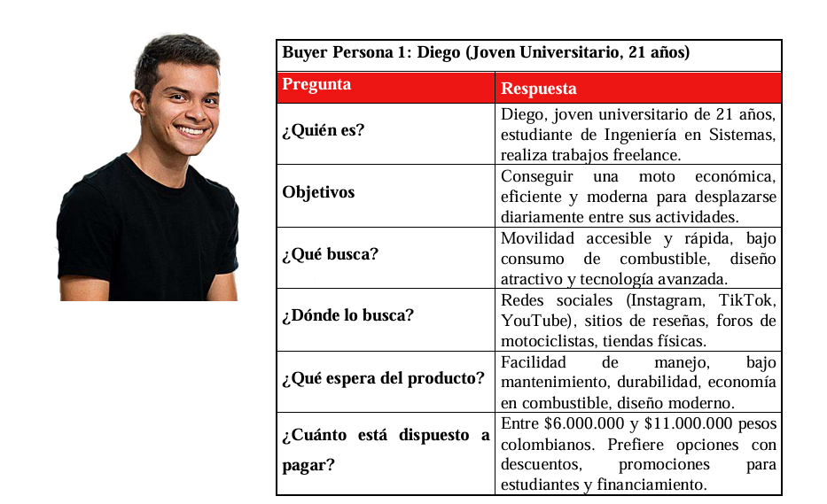

**Buyer 2** :Carlos (35 años) es un empleado en logística y apasionado del motociclismo con ingresos medio-altos. Participa activamente en grupos y eventos de motociclistas, manteniéndose al tanto de novedades y tendencias. Fiel seguidor de Yamaha cuida y personaliza su moto en talleres especializados, invirtiendo en accesorios y mejoras de rendimiento. Prefiere modelos deportivos o touring como la Yamaha MT-07 o XSR700, buscando potencia y prestigio dentro de la comunidad. Para Carlos, el motociclismo es una extensión de su estilo de vida. Se comunica a través de grupos en WhatsApp y Facebook, y sigue eventos y lanzamientos de motos en canales de YouTube. Valora el soporte técnico y la comunidad de Yamaha, lo que refuerza su lealtad a la marca.

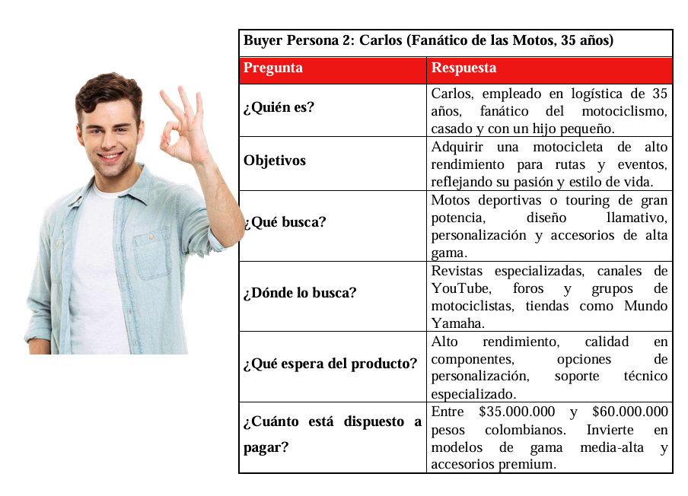

**2. Protocolos de bienvenida, asesoría, despedida**

**Protocolo de Bienvenida**

**Objetivo:** Crear una primera impresión positiva y acogedora para el cliente, haciéndolo sentir valorado desde el momento en que ingresa a la tienda.

**Pasos del protocolo:**

* Recepción del Cliente: El personal de atención debe estar siempre visible y disponible en la entrada. Al ingresar el cliente, el asesor debe sonreír y hacer contacto visual, saludando de manera cálida y utilizando una frase estándar:
* "¡Bienvenido a Mundo Yamaha! ¿En qué puedo ayudarte hoy?"
* Si es un cliente habitual, el saludo puede ser más personalizado:

"¡Hola, ¡Qué bueno verte de nuevo! ¿En qué podemos apoyarte

2. **Ofrecimiento de Información Inicial**

Preguntar si el cliente viene por algún producto específico, servicio técnico, o simplemente a conocer la tienda.

Ofrecer una breve introducción a la experiencia de la tienda:

* "Tenemos diferentes secciones que podrían interesarte: área de

exhibición de motos, zona de accesorios y nuestra zona de café y

coworking. ¿Te gustaría un recorrido rápido?"

3. **Generación de Kando:**

Hacer sentir al cliente especial desde el primer momento. Ofrecer un café de cortesía

para quienes deseen explorar más a fondo o conocer más detalles de los productos.

Si el cliente viene con niños, ofrecerles folletos para colorear con imágenes de motos

Yamaha para entretenerlos y hacer la experiencia más agradable.

**Protocolo de Asesoría**

Objetivo: Brindar al cliente una atención personalizada y profesional, asegurando que ,encuentre el producto o servicio que mejor se adapte a sus necesidades y expectativas.

**Pasos del protocolo:**

1. Conocer las Necesidades del Cliente:

Hacer preguntas abiertas para entender qué busca el cliente. Ejemplos:

"¿Qué tipo de motocicleta estás buscando? ¿Es para uso diario o más

para fines recreativos?"

"¿Te gustaría conocer más sobre nuestros modelos deportivos o

económicos?"

Escuchar activamente las respuestas, mostrando interés genuino.

**2. Presentación del Producto:**

Ofrecer una explicación detallada de los productos que podrían interesar al

cliente, destacando sus características y beneficios.

Realizar una demostración de los modelos de motos, permitiendo que el

cliente se suba a la moto y experimente la sensación. Explicar características ,como el rendimiento, consumo de combustible y tecnología.

Para clientes interesados en accesorios o repuestos, guiarlos hacia el área

correspondiente y mostrarles los productos, explicando su utilidad y calidad.

**3. Resolución de Dudas:**

Preguntar si hay alguna duda o información adicional que el cliente necesite.

**Ejemplo:**

"¿Hay algo más que te gustaría saber sobre este modelo o sobre los

planes de financiamiento disponibles?"

Proporcionar información clara y precisa, siendo honesto sobre ventajas y

desventajas, para generar confianza.

**4. Ofrecimiento de Servicios Adicionales:**

Informar sobre servicios técnicos, financiamiento, seguros y beneficios

exclusivos para clientes de Mundo Yamaha.

Invitar al cliente a disfrutar de la zona de café o coworking mientras se realiza cualquier trámite o servicio.

**Protocolo de Despedida**

Objetivo: Finalizar la visita del cliente de manera positiva, asegurando que se lleve una buena impresión de la marca y fomentando la fidelización.

Pasos del protocolo:

**1. Agradecimiento y Confirmación:**

Agradecer al cliente por su visita y su interés en la tienda, independientemente de si realizó una compra o no.

"Gracias por visitarnos hoy. Espero que hayas disfrutado la

experiencia. ¿Puedo ayudarte con algo más antes de que te vayas?"

**2. Revisión Final y Seguimiento:**

Hay que confirmar que el cliente recibió toda la información que necesitaba.

Si el cliente mostró interés en un producto específico, pero no realizó la compra, preguntar si le gustaría recibir información adicional por correo o WhatsApp.

"Si lo prefieres, puedo enviarte más detalles o promociones especiales

sobre este modelo en los próximos días."

**3. Invitación a Regresar:**

Invitar al cliente a regresar para futuros eventos o promociones, haciendo

referencia a la zona de café o las actividades de la tienda.

"Nos encantaría verte de nuevo. Te invito a seguirnos en nuestras redes

sociales para estar al tanto de los próximos eventos y promociones.

¡Espero verte pronto!"

**4. Despedida Cálida:**

Despedirse con una sonrisa y, si es posible, usando el nombre del cliente para

personalizar la experiencia.

**3.Técnicas de venta:**

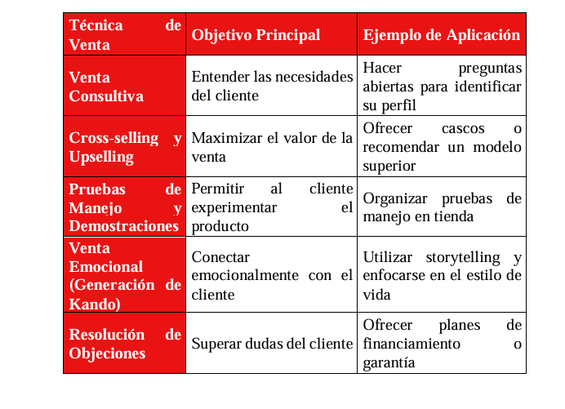

**4. Conocimiento experto por parte del personal (conocimiento específico del personal**

que debe intervenir en el (proceso de venta)

El personal de Mundo Yamaha debe contar con un conocimiento experto sobre productos, servicios y financiamiento. Esto incluye dominar especificaciones técnicas de las motocicletas, diferencias entre modelos, servicios de mantenimiento, y opciones de personalización con accesorios. Además, deben manejar con soltura los planes de financiamiento y estar informados sobre promociones vigentes, para brindar asesoría clara y efectiva, ajustada a las necesidades del cliente. Aplicando la filosofía Kando, el equipo se enfoca en crear experiencias que superen las expectativas del cliente, proporcionando una atención personalizada desde la bienvenida hasta la despedida. Con esta estrategia, se generan conexiones emocionales, confianza y fidelización, logrando maximizar las ventas mediante recomendaciones precisas y creando momentos memorables que refuercen la lealtad a la marca.

**5. Programa de lealtad**

El programa de fidelización de Mundo Yamaha no se menciona explícitamente como un "club de lealtad" tradicional, pero la empresa sí ofrece varias iniciativas enfocadas en crear una experiencia integral para el cliente y asegurar su satisfacción continua. Entre sus estrategias destacan:

**Servicio Técnico Especializado:** Ofrecen soporte técnico con personal altamente capacitado y repuestos originales Yamaha, además de contar con espacios cómodos como zonas de coworking y cafeterías para mejorar la experiencia mientras el cliente espera.

**Opciones de Financiamiento y Seguros:** Mundo Yamaha ofrece financiamiento

flexible sin pago inicial y sin codeudor, con aprobaciones rápidas. Además,

proporcionan seguros integrales para proteger las motocicletas en distintas

situaciones, como accidentes y robos.

**Personalización de Motocicletas**: Los clientes tienen la opción de personalizar sus motos mediante marcación láser, dándoles un toque único y exclusivo que refuerza la conexión con la marca.

**Promociones y Ofertas:** La empresa también implementa promociones regulares, precios especiales y campañas de actualización de modelos, incentivando a los usuarios a mantenerse leales y realizar compras recurrentes.

**6. Servicios especiales “personalización”**

En Mundo Yamaha, uno de los servicios especiales destacados es la personalización de motocicletas, orientado a los clientes que desean darles un toque único a sus vehículos. Este servicio incluye opciones como:

**Marcación Láser:** Permite grabar detalles personalizados en la motocicleta, como logos, nombres, fechas especiales u otros diseños. Es una técnica de alta precisión que garantiza un acabado duradero y de calidad.

**Accesorios y Equipamiento:** Mundo Yamaha ofrece una amplia variedad de accesorios originales, desde carcasas y protectores hasta sistemas de iluminación, asientos personalizados, y más. Estos productos están diseñados para ajustarse perfectamente a cada modelo, asegurando que la estética y funcionalidad de la moto se mantengan al más alto nivel.

**Pintura y Detalles Estéticos:** Se pueden realizar modificaciones en los colores y acabados, añadiendo detalles personalizados según las preferencias del cliente, como gráficos especiales o vinilos. Este enfoque permite a los usuarios no solo mantener sus motocicletas en excelente estado con repuestos originales, sino también expresar su estilo personal, reforzando el vínculo con la marca y haciendo que la experiencia de manejo sea aún más especial

**7. Servicios complementarios; PQRS, cambios, garantías, devoluciones**

**1. PQRS (Peticiones, Quejas, Reclamos y Sugerencias):**

Mundo Yamaha ofrece un sistema de atención al cliente para gestionar de manera eficiente las Peticiones, Quejas, Reclamos y Sugerencias (PQRS). Los clientes pueden enviar sus comentarios a través del sitio web oficial, correo electrónico, o directamente en las tiendas. El objetivo es resolver cualquier inconveniente y mejorar continuamente los servicios y productos ofrecidos.

**2. Cambios y Devoluciones:**

En el caso de compras de accesorios o repuestos, Mundo Yamaha permite cambios y devoluciones bajo ciertas condiciones:

**Plazo de Devolución:** El cliente generalmente dispone de un período específico (usualmente 5 a 15 días) para solicitar la devolución, siempre que el producto esté en su empaque original y no haya sido usado.

**Cambio de Productos:** Si el cliente recibe un producto defectuoso o incorrecto, puede solicitar el cambio sin costo adicional. Esto aplica principalmente a accesorios y repuestos adquiridos en las tiendas o a través de distribuidores autorizados.

**3. Garantías:**

Mundo Yamaha garantiza sus motocicletas y repuestos originales, ofreciendo períodos de garantía según el producto:

**Garantía de Motocicletas:** Generalmente, las motocicletas nuevas cuentan con una garantía de 1 a 2 años, dependiendo del modelo y las políticas locales. Esta cobertura incluye reparaciones por defectos de fábrica, siempre que se respeten los términos de mantenimiento estipulados.

**Garantía de Repuestos y Accesorios:** Los repuestos y accesorios originales también tienen garantía contra defectos de fabricación, que puede variar según el tipo de producto.

**Proceso de Atención**: Para acceder a estos servicios, los clientes deben presentar la factura de compra y cumplir con los términos y condiciones establecidos por la empresa. La atención es personalizada, y se busca resolver las inquietudes de manera rápida y efectiva para asegurar la satisfacción y lealtad del cliente.

Estos servicios complementarios refuerzan el compromiso de Mundo Yamaha con sus usuarios, asegurando un respaldo constante y una experiencia positiva en cada interacción con la marca.

**8. Medición de la experiencia de usuario, plantear mínimo 2 KPI´s con su fórmula y la forma como se presenta el resultado.**

**Net Promoter Score (NPS):**

Mide la lealtad del cliente y la probabilidad de recomendar la marca.

Fórmula: NPS=%Promotores−%Detractores

Resultado: Se presenta en una escala de -100 a +100, indicando satisfacción general

p**ositiva si es mayor a 0. -**

**Customer Satisfacción Score (CSAT):**

Evalúa el nivel de satisfacción con el servicio.

Fórmula: CSAT= (Respuestas positivas/Total de respuestas)×100

Resultado: Expresado en porcentaje, donde un valor cercano al 100% indica alta

satisfacción.

**Gestión de producto.**

**1.Estructura y codificación.**

En Mundo Yamaha, la organización de sus productos se encuentra bien estructurada, con categorías claras como motocicletas deportivas, motos de enduro, cuatrimotos, entre otras. Cada producto tiene una codificación que facilita su identificación, ya sea por tipo de vehículo o por modelo.

La estructura y codificación de productos es un proceso fundamental en empresas como Mundo Yamaha, ya que garantiza la correcta organización, identificación y seguimiento de los productos a lo largo de la cadena de suministro y en el punto de venta. Aquí te amplío el concepto:

**1. Estructura de Productos**

•Clasificación: Los productos se agrupan en categorías (motocicletas, repuestos, accesorios, ropa, etc.) para facilitar su manejo y localización.

•Jerarquías: Dentro de cada categoría, se establecen subcategorías basadas en características como modelo, tipo de uso (urbano, deportivo, todoterreno), y especificaciones técnicas.

•Atributos asociados: Cada producto tiene atributos específicos como color, tamaño, capacidad, y características únicas que lo diferencian de otros dentro de su categoría.

**2. Codificación de Productos**

•Códigos únicos: A cada producto se le asigna un código SKU (Stock Keeping Unit) o un identificador único que permite rastrearlo en inventarios y sistemas de ventas.

•Estructura de los códigos: Generalmente, los códigos tienen una lógica que incluye información como:

o Identificación de la categoría (ejemplo: "MOTO").

o Modelo o línea del producto (ejemplo: "MT15").

o Variantes (color o versión específica, como "BLK" para negro).

o Ejemplo de código: MOTO-MT15-BLK.

•Barcodes y QR codes: Se generan etiquetas con códigos de barras o QR, que facilitan la digitalización y seguimiento del inventario.

**3. Procesos Relacionados con la Codificación**

•Digitalización: Se utiliza software de gestión de inventarios (ERP o WMS) que integra todos los códigos para un monitoreo en tiempo real.

•Escaneo y validación: Durante el proceso de recepción y venta, los productos se escanean para confirmar su entrada o salida, evitando errores humanos.

•Actualización dinámica: Cuando se introducen nuevos productos o hay cambios, se actualizan los sistemas y se generan nuevas etiquetas.

**4. Beneficios de la Codificación**

•Eficiencia operativa: Permite una rápida localización de productos en bodegas y tiendas.

•Reducción de errores: Minimiza problemas como ventas duplicadas, pérdidas o asignación incorrecta de productos.

•Análisis de datos: Facilita el análisis de inventarios, tendencias de ventas y gestión de productos obsoletos.

En el caso de Mundo Yamaha, la codificación de productos podría estar especialmente enfocada en distinguir motocicletas por sus modelos y variantes, además de los repuestos que requieren una identificación precisa para ser compatibles con productos específicos.

**2.Recepción.**

En cuanto a la recepción de los productos, el proceso incluye la verificación de los modelos y cantidades solicitadas para asegurarse de que coincidan con los pedidos, con especial énfasis en la correcta llegada de las motos y repuestos

**Recepción de Productos en la Empresa**

Este proceso asegura que los productos lleguen en condiciones óptimas y se integren correctamente al inventario. Los pasos clave incluyen:

1.Revisión Documental: Se verifican órdenes de compra, facturas y guías de transporte.

2Inspección Física y de Calidad:

o Conteo de unidades.

o Revisión de daños visibles o defectos.

o Pruebas funcionales básicas (en el caso de motocicletas o equipos electrónicos).

3. Registro en el Sistema:

o Ingreso de los productos al inventario mediante sistemas ERP.

o Etiquetado con códigos de barras o QR.

**4. Almacenamiento**

Los productos aprobados se trasladan al área correspondiente, mientras que los defectuosos se gestionan para devoluciones o reclamaciones.

Este enfoque asegura una operación eficiente, previniendo errores y manteniendo altos estándares de calidad.

**Recepción con los Clientes**

Esta etapa ocurre en el punto de venta y es clave para brindar una experiencia positiva. Incluye:

1.Atención Personalizada:

Los asesores reciben al cliente, verifican sus necesidades y preparan la entrega del producto (motocicletas, repuestos o accesorios).

Ofrecen explicaciones técnicas o recomendaciones según el producto adquirido.

**2.Revisión del Producto por el Cliente:**

Antes de entregar, se permite al cliente inspeccionar el producto (como una motocicleta) para asegurarse de que cumple con sus expectativas.

**3.Documentación:**

Se entregan facturas, garantías y manuales.

El cliente firma confirmando la recepción en buen estado.

**4.Entrega Final:**

En caso de motocicletas, se realiza una entrega simbólica, muchas veces acompañada de una breve orientación sobre su uso y mantenimiento.

Relación entre Ambas Recepciones

La recepción de productos en la empresa asegura que los artículos en inventario cumplan con los estándares de calidad. Esto se traduce en una mejor experiencia durante la recepción con los clientes, pues ellos reciben productos en perfecto estado, con la información y atención necesarias para garantizar su satisfacción.

**3.Almacenamiento en la bodega de la tienda.**

Los productos como motos y repuestos se almacenan en condiciones que permiten su conservación adecuada hasta su venta, destacando la importancia de espacios bien organizados en las tiendas de Mundo Yamaha.

El almacenamiento en la bodega de la tienda es una parte fundamental del proceso logístico en la gestión de inventarios, y su correcta ejecución garantiza una operación eficiente y organizada. Este proceso debe ser meticuloso, ya que de ello depende la disponibilidad de productos, su protección y el control adecuado del stock.

**Aspectos Claves en el Almacenamiento de Productos:**

1.Organización del Espacio:

Zonificación: Se dividen las bodegas en zonas específicas para diferentes tipos de productos. Por ejemplo, motocicletas, repuestos, accesorios y otros artículos se almacenan en áreas diferenciadas para facilitar la localización.

Estanterías y racks: Se utilizan estanterías para repuestos pequeños o accesorios y racks para productos más grandes (motocicletas, vehículos). El espacio debe estar optimizado para la mayor cantidad de productos posibles sin afectar el acceso y la seguridad.

**2. Condiciones de Almacenaje:**

**Control de temperatura y humedad:** Algunos productos requieren condiciones específicas para evitar daños. Por ejemplo, ciertos repuestos de motocicletas pueden ser sensibles a la humedad o a temperaturas extremas. Se controlan estos factores mediante sistemas de ventilación y calefacción si es necesario.

Seguridad: Los productos de valor, como motocicletas de alta gama, deben almacenarse en áreas seguras, posiblemente con sistemas de cámaras de vigilancia o incluso personal de seguridad, para evitar robos o daños.

**3.Sistemas de Gestión de Inventarios:**

Software de gestión (ERP): Los almacenes suelen utilizar sistemas informáticos avanzados para realizar un seguimiento en tiempo real del stock. Estos sistemas permiten gestionar las entradas y salidas de productos, generar órdenes de reposición y mantener actualizado el inventario.

Códigos de barras y escáneres: Cada producto suele estar marcado con un código de barras o un QR que facilita su seguimiento en el sistema. Los trabajadores escanean los productos durante su recepción y almacenamiento, lo que ayuda a mantener la precisión en los registros de inventario.

**4.Recepción y Almacenaje Eficiente:**

Flujo de trabajo: El proceso de recepción debe ser ágil. Cuando los productos llegan, se revisan, se etiquetan y se colocan rápidamente en sus respectivos lugares en la bodega. Esto minimiza el tiempo que los productos permanecen sin ser almacenados y mejora la rotación de inventarios.

Picking y reposición: En el proceso de preparación de pedidos para los clientes, el almacenamiento eficiente facilita la localización rápida de productos para su envío o entrega en tienda.

**5.Rotación de Inventario (FIFO):**

En el caso de productos con fechas de vencimiento o aquellos que pueden deteriorarse con el tiempo (por ejemplo, repuestos con ciertas características), se implementa la estrategia FIFO (First In, First Out). Esto garantiza que los productos más antiguos se vendan primero, reduciendo el riesgo de que los artículos queden obsoletos.

**6.Mantenimiento y Revisión de Inventarios:**

Control periódico: Se realizan auditorías regulares de inventarios para verificar que el stock almacenado coincida con lo que está registrado en el sistema. Esto ayuda a detectar cualquier discrepancia o problemas potenciales.

Rotura de stock: El buen almacenamiento previene la falta de productos clave, garantizando que siempre haya suficiente inventario disponible para los clientes.

Beneficios de un Almacenamiento Adecuado:

•Eficiencia en la operación: El buen almacenamiento reduce el tiempo necesario para encontrar productos y prepara un flujo de trabajo más ágil.

•Reducción de pérdidas: Un control adecuado del stock y condiciones de almacenamiento previene que los productos se dañen o caduquen.

•Satisfacción del cliente: Un sistema organizado asegura que los productos estén disponibles en el momento que los clientes los soliciten, mejorando la experiencia de compra.

En empresas como Mundo Yamaha, el almacenamiento eficiente es clave para asegurar que motocicletas y repuestos estén bien organizados, disponibles y en condiciones óptimas para su venta, asegurando tanto la operatividad interna como la satisfacción del cliente

**4.Exhibición en vitrina y sala de ventas.**

La exhibición de las motocicletas y otros productos se realiza en espacios abiertos dentro de las tiendas, permitiendo a los clientes ver los modelos de cerca y experimentar la estética de estos. También cuentan con vitrinas que exhiben repuestos y accesorios

Elementos Ampliados de la Exhibición en Vitrina y Sala de Ventas:

**1. Ubicación Estratégica de la Vitrina**

•Vitrinas exteriores: Ubicadas hacia la calle o zonas de alto tráfico, funcionan como un "imán visual". En Mundo Yamaha, estas vitrinas destacan las motocicletas más nuevas, de edición limitada o de alta gama.

•Rotación frecuente: Cambiar los productos en la vitrina regularmente genera interés continuo en los transeúntes y clientes recurrentes.

•Diseño impactante: Utilización de accesorios como luces LED, plataformas elevadas y decoración temática (por ejemplo, motocicletas con accesorios de aventura presentadas en un escenario de montaña).

**2. Optimización del Espacio en la Sala de Ventas**

•Diseño funcional: La sala de ventas debe estar organizada de manera que permita un recorrido fluido. Se suelen usar formatos en forma de U o en cuadrícula que guían a los clientes hacia áreas clave.

•Espacios para interacción: En Mundo Yamaha, puede haber áreas dedicadas para que los clientes se sienten en las motocicletas o vean demostraciones de accesorios.

•Separación por categorías: Las motocicletas de uso urbano, deportivo o todoterreno suelen estar agrupadas, facilitando a los clientes identificar rápidamente el producto que les interesa.

**3. Apoyo con Visual Merchandising**

•Uso de señalética: Etiquetas claras que destaquen características clave de cada producto (precio, especificaciones técnicas, beneficios) y promociones activas.

•Decoración temática: Integración de elementos visuales que refuercen la experiencia, como exhibir cascos o ropa técnica junto a motocicletas específicas.

•Estímulos multisensoriales: Incorporación de videos o pantallas que muestren las motocicletas en acción, generando una conexión emocional con los clientes.

**4. Iluminación Dirigida**

•Destacar los productos principales: Las motocicletas más relevantes se iluminan con luces enfocadas, resaltando sus detalles como el diseño, color y acabados.

•Ambiente cálido y profesional: Combinación de luces cálidas y blancas para transmitir una imagen de calidad y confianza.

**5. Integración Tecnológica**

•Pantallas interactivas: Permiten a los clientes explorar catálogos, especificaciones y configuraciones personalizadas.

•Demostraciones digitales: Videos que destacan las características técnicas, como eficiencia del motor, velocidad máxima o tecnologías innovadoras de Yamaha.

6. Experiencia del Cliente

•Pruebas de producto: Las motocicletas exhibidas pueden ser probadas (si la tienda cuenta con espacio adecuado), lo que mejora significativamente la experiencia del cliente.

•Asesoría personalizada: Los asesores comerciales deben estar disponibles para explicar los beneficios de cada producto y resolver dudas.

**7. Exhibición de Accesorios y Complementos**

•Zona dedicada: Los accesorios como cascos, guantes y chaquetas tienen su propio espacio, exhibidos de manera atractiva pero funcional.

•Cross-selling: Los accesorios que complementan las motocicletas, como luces adicionales o sistemas de navegación, se exhiben cercanos a los productos principales para incentivar la compra adicional.

**8. Promociones y Lanzamientos Especiales**

•Espacios destacados: Se asignan áreas específicas dentro de la tienda para promociones y lanzamientos de nuevos modelos.

•Eventos en tienda: Presentaciones de productos en vivo o exhibiciones temporales para atraer nuevos clientes.

Beneficios de un Diseño de Exhibición Estratégico

•Mayor atractivo visual: Un diseño bien planificado capta la atención de los clientes desde el exterior.

•Facilidad de compra: Una organización clara permite que los clientes identifiquen y seleccionen productos rápidamente.

•Reforzamiento de la marca: Cada elemento de la exhibición (colores, disposición, tecnología) refuerza la identidad y los valores de Yamaha.

En el caso de Mundo Yamaha, la exhibición no solo cumple con mostrar productos, sino que comunica la experiencia y el estilo de vida asociados con sus motocicletas, fomentando una conexión emocional con sus clientes.

**5.Reposición en sala de ventas.**

Las motos y productos más vendidos tienen una reposición continua en los pisos de ventas, especialmente en modelos populares como la Aerox y la MT15. La reposición asegura que siempre haya unidades disponibles para los clientes mejorar la experiencia del cliente y maximizar las ventas en el punto de venta. En el caso de empresas como Mundo Yamaha, donde se manejan productos de alta demanda como motocicletas, accesorios y repuestos, este proceso debe ser ágil, estratégico y bien organizado.

**Monitoreo Continuo del Inventario**

•Sistemas automatizados: Se utilizan herramientas como software de gestión de inventarios (ERP) para monitorear las existencias en tiempo real. Esto permite identificar rápidamente los productos que necesitan ser repuestos.

•Conteo físico regular: Aunque el monitoreo digital es fundamental, también se realizan verificaciones manuales periódicas para asegurarse de que el inventario coincida con los registros.

**2. Rotación Estratégica**

•Reposición basada en ventas: Los productos de alta rotación, como ciertos modelos de motocicletas o accesorios populares, se reponen prioritariamente.

•Estrategia FIFO (First In, First Out): En repuestos o productos con tiempo de vida útil limitado, se asegura que los artículos más antiguos se vendan primero.

•Reposición estacional: Algunos productos, como ropa o accesorios específicos, se destacan en temporadas específicas (por ejemplo, chaquetas de protección para climas fríos).

**3. Procedimientos para la Reposición**

•Reabastecimiento diario: El personal revisa las exhibiciones al inicio y cierre del día para identificar productos agotados o en niveles bajos.

•Reposición programada: Se establecen horarios específicos durante el día para reponer productos sin interrumpir el flujo de clientes.

•Revisión de promociones: Los productos en promoción reciben especial atención para mantener el stock completo y visible.

**4. Organización y Presentación**

•Reubicación de productos clave: Los productos más vendidos o los de mayor rentabilidad se colocan en las áreas más visibles de la sala de ventas.

•Consistencia en la exhibición: Cada producto tiene un lugar asignado en la sala de ventas. Esto asegura que los clientes siempre encuentren los artículos donde esperan.

•Control de etiquetas y precios: Durante la reposición, se verifica que los productos estén correctamente etiquetados y con los precios actualizados.

**5. Coordinación con la Bodega**

•Suministro constante: La sala de ventas debe estar en constante comunicación con el almacén para garantizar que haya suficiente stock para cubrir la demanda.

•Prioridades claras: El personal de la bodega organiza los productos que requieren reposición inmediata y los envía a la sala según las necesidades.

**6. Capacitación del Personal**

•Identificación de productos agotados: Los empleados son capacitados para identificar productos que necesitan reposición durante su jornada.

•Manejo eficiente de espacios: El personal debe conocer las técnicas de exhibición para maximizar el espacio disponible en la sala de ventas.

**7. Impacto Visual**

•Reabastecimiento ordenado: La reposición debe hacerse de manera discreta y organizada para no afectar la experiencia del cliente.

•Evitar áreas vacías: Mantener estanterías y vitrinas llenas transmite una imagen de abundancia y profesionalismo.

**Beneficios de una Buena Reposición en Sala:**

1.Mejora la experiencia del cliente: Los clientes siempre encuentran los productos que buscan, lo que aumenta la satisfacción y la posibilidad de compra.

2.Incrementa las ventas: Un producto visible y bien colocado tiene más probabilidades de ser adquirido.

3.Reducción de pérdidas: Una reposición eficiente ayuda a evitar productos obsoletos o dañados por un mal manejo.

En Mundo Yamaha, el proceso de reposición es esencial para mantener un flujo constante de productos, garantizando que los clientes siempre encuentren disponibles los modelos de motocicletas, accesorios y repuestos que buscan. Este enfoque no solo optimiza las operaciones, sino que también refuerza la percepción de calidad y profesionalismo de la marca.

**6.Empaque de los productos.**

El empaque en Mundo Yamaha, especialmente para repuestos o productos pequeños, se realiza de forma segura y eficiente para garantizar que lleguen en perfectas condiciones al cliente.

El empaque de los productos es un componente crucial en el ciclo de comercialización y logística, ya que tiene un impacto directo en la percepción del cliente, la protección de los productos y la eficiencia en el transporte. En el caso de Mundo Yamaha, este proceso se enfoca tanto en los grandes productos como motocicletas, como en accesorios y repuestos, cada uno con necesidades específicas de embalaje.

Aspectos Fundamentales del Empaque en Mundo Yamaha

**1. Protección del Producto**

•Motocicletas: Se utilizan estructuras rígidas como marcos metálicos o cajas reforzadas que aseguran la estabilidad del producto durante el transporte. Además, las motocicletas están envueltas en plásticos de alta resistencia para protegerlas de rayones, humedad y polvo.

•Repuestos y accesorios: Los productos más pequeños, como frenos, espejos o cascos, se empaquetan en cajas de cartón corrugado, con separadores internos y relleno adicional para evitar el movimiento y los daños.

**2. Diseño del Empaque**

•Identidad de marca: Los empaques suelen estar personalizados con los colores y logotipos de Yamaha, reforzando la identidad de la marca y generando confianza en el cliente.

•Empaque informativo: En el caso de accesorios o repuestos, los empaques incluyen información clave, como instrucciones de uso, códigos de producto y especificaciones técnicas, para facilitar su instalación o mantenimiento.

**3. Sostenibilidad**

•Materiales reciclables: En línea con las prácticas sostenibles, el empaque utiliza cartón, papel y plásticos reciclables siempre que sea posible.

•Minimización de residuos: El diseño eficiente del empaque reduce el uso innecesario de materiales, optimizando los costos y el impacto ambiental.

**4. Eficiencia en el Transporte**

•Diseño compacto: Los empaques están diseñados para maximizar el uso del espacio en camiones y contenedores, reduciendo costos de transporte.

•Facilidad de manejo: Se incluyen asas o etiquetas de orientación para facilitar el traslado, apilamiento y desembalaje del producto.

**5. Personalización del Empaque**

•Pedidos especiales: Para motocicletas de alto valor o accesorios exclusivos, se pueden personalizar los empaques con elementos adicionales, como etiquetas especiales o fundas protectoras de tela.

•Regalos y promociones: En campañas promocionales, los empaques pueden incluir detalles adicionales como papel de regalo o cajas temáticas.

**6. Control de Calidad**

•Antes de cerrar el empaque, se realiza una inspección para verificar que el producto esté completo, en buen estado y cumpla con los estándares de calidad. Cualquier defecto identificado se resuelve antes del despacho.

**7. Interacción con el Cliente**

•Presentación final: El empaque también desempeña un rol importante en la experiencia del cliente al recibir su compra. Un empaque bien presentado genera satisfacción y fortalece la percepción de calidad.

•Unboxing: En algunos casos, el empaque está diseñado para ofrecer una experiencia de "unboxing" memorable, especialmente en productos premium.

**Beneficios de un Buen Empaque**

1.Protección óptima: Evita daños durante el transporte y almacenamiento.

2.Refuerzo de la marca: Un empaque bien diseñado y personalizado refuerza la identidad corporativa.

3.Eficiencia logística: Reduce costos y mejora la experiencia del cliente.

4.Sostenibilidad: Demuestra un compromiso con el medio ambiente, mejorando la percepción de la empresa.

El enfoque en el empaque es fundamental para garantizar que los productos de Mundo Yamaha lleguen a los clientes en perfectas condiciones y con una presentación que refuerce la calidad y el prestigio de la marca.

**7.Manejo de precios, descuentos.**

Los precios de los productos en Mundo Yamaha se mantienen competitivos, con descuentos especiales y promociones periódicas. Además, se ofrece la posibilidad de financiamiento a través de plataformas como Addi, es un aspecto estratégico y esencial en el éxito de las operaciones de ventas, especialmente en una empresa como Mundo Yamaha, que comercializa productos de alto valor como motocicletas y accesorios. Este proceso implica establecer precios competitivos, diseñar políticas de descuento atractivas y ajustarse a las dinámicas del mercado para maximizar las ventas y mantener la rentabilidad.

. **Estrategia de Precios**

•Precios basados en valor: En el caso de Mundo Yamaha, los precios no solo reflejan los costos de producción, sino también el valor percibido por los clientes, como la innovación tecnológica, la durabilidad y la reputación de la marca.

•Segmentación de precios: Se diferencian los precios según el tipo de producto (motocicletas estándar, deportivas, todoterreno) y el público objetivo, adaptando la oferta a las necesidades del mercado.

•Competitividad: Los precios son ajustados para competir con marcas rivales, sin comprometer los márgenes de ganancia.

**2. Descuentos y Promociones**

•Descuentos por volumen: Para clientes mayoristas o distribuidores, se ofrecen precios especiales por la compra en grandes cantidades.

•Promociones temporales: Descuentos en temporadas específicas (como fin de año, Black Friday o lanzamientos) para aumentar las ventas en corto plazo.

•Paquetes promocionales: Ofrecer motocicletas junto con accesorios como cascos, guantes o seguros, a precios combinados más atractivos.

•Programas de fidelización: Ofrecer descuentos exclusivos a clientes frecuentes o miembros de clubes Yamaha.

**3. Precios Dinámicos**

•Ajustes por demanda: Los precios pueden variar según la demanda del producto, asegurando que los productos más populares mantengan su rentabilidad.

•Promociones geográficas: Ajustar los precios y promociones según la ubicación geográfica, considerando las condiciones económicas locales.

**4. Transparencia en la Comunicación**

•Etiquetas claras: Los precios y descuentos deben estar claramente indicados en las etiquetas o materiales promocionales.

•Políticas de precios accesibles: Los clientes deben conocer las condiciones para acceder a descuentos (como fechas, términos y requisitos).

**5. Manejo de Precios en Créditos**

•En Mundo Yamaha, donde muchos productos se adquieren a través de financiación, los precios pueden incluir tasas de interés competitivas que se comunican de forma clara a los clientes.

•Planes de pago personalizados: Facilitan la adquisición de productos al ofrecer cuotas adaptadas a las capacidades económicas de los clientes.

**6. Seguimiento y Análisis**

•Evaluación del impacto: Se analiza cómo las estrategias de precios y descuentos afectan las ventas, identificando oportunidades para mejorar.

•Ajustes periódicos: Los precios y descuentos se revisan regularmente para adaptarse a las condiciones del mercado.

**Beneficios de una Gestión Efectiva de Precios y Descuentos**

1.Incremento en las ventas: Los descuentos bien diseñados atraen a más clientes y aumentan el volumen de productos vendidos.

2.Fidelización del cliente: Los precios competitivos y las promociones exclusivas refuerzan la confianza y lealtad hacia la marca.

3.Rentabilidad sostenida: Equilibrar precios competitivos con márgenes saludables asegura la sostenibilidad del negocio.

4.Posicionamiento estratégico: Una política de precios sólida refuerza la imagen de calidad y accesibilidad de la marca.

En Mundo Yamaha, el manejo de precios y descuentos no solo se orienta a maximizar las ventas, sino también a fortalecer la experiencia del cliente, consolidar la lealtad hacia la marca y mantenerse competitivo en un mercado exigente.

Ejemplo 1: Campañas Temporales de Descuentos

•Descripción: Ofrecer descuentos durante eventos clave como el Black Friday, Navidad, o la feria de las 2 ruedas en Medellín.

• Aplicación:

o Descuento del 15% en accesorios (cascos, chaquetas y guantes).

o Bonificaciones en servicios de mantenimiento al comprar una motocicleta.

o Reducción del 5% en motocicletas seleccionadas por compras en efectivo o financiación a corto plazo.

Impacto esperado: Atrae compradores durante temporadas de alta actividad comercial, incrementa el flujo de caja y fortalece la relación con el cliente.

Ejemplo 2: Programa de Referidos

•Descripción: Los clientes actuales que recomienden nuevos compradores reciben beneficios.

• Aplicación:

o Un cliente que refiera a un amigo recibe un cupón de descuento del 10% en su próxima compra.

o El amigo referido recibe un descuento inicial del 5% al adquirir una motocicleta o accesorios.

Impacto esperado: Promueve ventas por recomendación y expande la base de clientes.

Ejemplo 3: Paquetes Promocionales

• Descripción: Combinar productos y servicios en una oferta única.

• Aplicación:

"Paquete de aventura": Compra una motocicleta todoterreno y recibe casco, chaqueta y guantes con un 20% de descuento en el combo.

Mantenimiento incluido durante los primeros 6 meses o hasta 5,000 km en motocicletas nuevas.

Impacto esperado: Aumenta el valor percibido y motiva al cliente a gastar más al adquirir un paquete completo.

Ejemplo 4: Financiación con Descuentos

• Descripción: Ofrecer facilidades de pago que incluyan incentivos.

• Aplicación:

0% de interés en el primer año para planes de pago de motocicletas premium.

Rebaja de hasta el 10% en la cuota inicial por inscribirse en planes de financiación propios de la marca.

Impacto esperado: Incrementa la accesibilidad del producto y las ventas a crédito.

Ejemplo 5: Descuentos por Fidelización

Descripción: Recompensar a los clientes frecuentes con beneficios exclusivos.

Aplicación:

Los clientes que realizan servicios regulares en talleres oficiales reciben un descuento acumulable en repuestos o accesorios.

Club Yamaha: Miembros exclusivos obtienen un 15% de descuento en la compra de productos nuevos cada año.

Impacto esperado: Genera lealtad a largo plazo y refuerza el uso de servicios adicionales de la marca.

**8.Control de calidad en el ciclo del producto en tienda**

Mundo Yamaha se asegura de que todos los productos, especialmente las motocicletas, sean sometidas a revisiones de calidad tanto al recibirlos como en el proceso de entrega al cliente.

El proceso de calidad y producción de Yamaha se basa en un enfoque integral que combina tecnología avanzada, estándares de fabricación rigurosos y compromiso con la excelencia. A continuación, se resumen los pasos clave de su sistema de calidad:

•Desarrollo de productos: Los productos son diseñados con enfoque en la funcionalidad y el rendimiento, garantizando su relevancia para las necesidades del cliente. Se implementan pruebas de prototipos que simulan condiciones reales de uso para asegurar su confiabilidad.

•Fabricación de precisión: Yamaha utiliza tecnología de punta y maquinaria avanzada en sus líneas de producción para garantizar consistencia y precisión en cada producto. Los empleados son altamente capacitados para mantener altos estándares en el ensamblaje y verificación.

•Control de calidad en cada etapa: Desde la selección de materiales hasta el producto final, se aplican controles de calidad estrictos. Las inspecciones incluyen pruebas de durabilidad, funcionalidad y estética, asegurando que cada unidad cumple con las especificaciones de la marca.

•Cumplimiento normativo y responsabilidad ambiental: Yamaha sigue estándares internacionales de sostenibilidad, incluyendo regulaciones como RoHS (restricción de sustancias peligrosas). Sus procesos están diseñados para minimizar el impacto ambiental.

•Retroalimentación continúa: Se recolectan datos del mercado y comentarios de los usuarios para mejorar constantemente los productos y procesos.

**Gestión de tienda**

Vitrinas: Las vitrinas en Mundo Yamaha desempeñan un papel crucial en la experiencia del cliente y en la estrategia comercial de la empresa. Son el primer punto de contacto visual con los productos y tienen como objetivo captar la atención de los potenciales compradores, transmitir la esencia de la marca y crear un ambiente que motive la decisión de compra.

**Diseño Temático y Visual Merchandising** Las vitrinas suelen ser temáticas, alineadas con temporadas o lanzamientos específicos, mostrando motocicletas en escenarios que evocan aventura, tecnología y exclusividad.

**Optimización del Espacio** La organización de las vitrinas sigue un enfoque funcional, con motocicletas ubicadas estratégicamente para resaltar modelos clave y facilitar la navegación visual.

**Conexión Emocional** El diseño no solo muestra productos, sino que también busca transmitir emociones. Inspirado en el concepto japonés de "Kando"

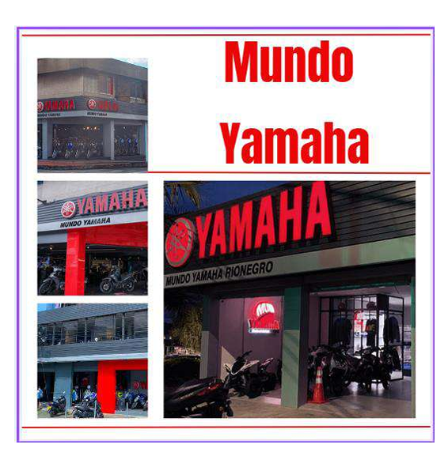

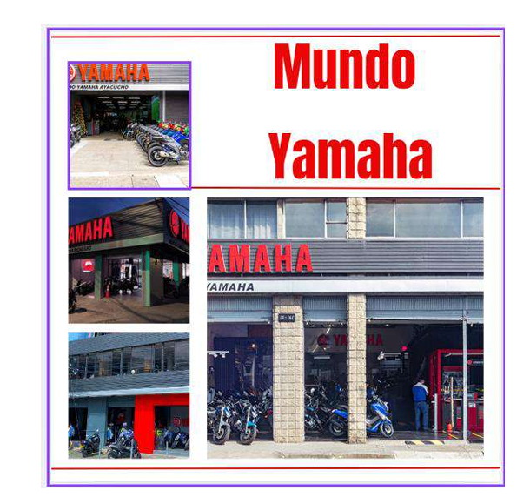

**2. Sala de ventas:**

Las salas de ventas de Mundo Yamaha están diseñadas para ofrecer una

experiencia integral y satisfactoria a los clientes. Estas instalaciones cuentan con infraestructuras de exhibición modernas y funcionales, donde se presenta toda la gama de motocicletas Yamaha, así como repuestos y accesorios. Además, se proporciona soporte técnico y administrativo para garantizar un servicio completo y de alta calidad.

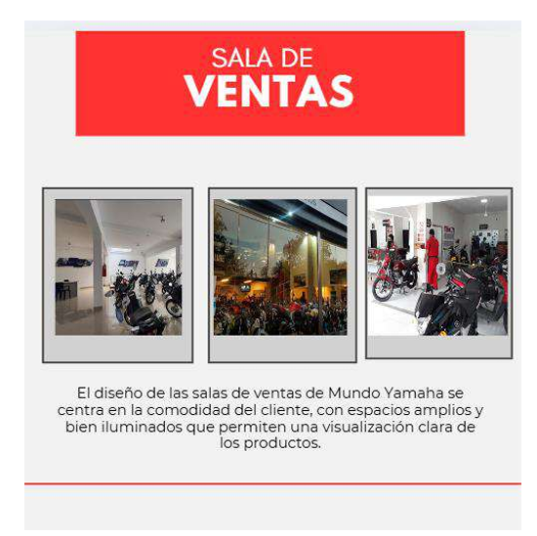

**3. Estado de la tienda**

Las tiendas de Mundo Yamaha en Colombia se encuentran en óptimas

condiciones, ofreciendo a los clientes una experiencia de compra cómoda y

satisfactoria. Ubicadas en puntos estratégicos.

En ellas, los clientes pueden encontrar una amplia gama de:

* Motocicletas Yamaha,
* Repuestos y accesorios
* Soporte técnico
* Administrativo de personal capacitado

**4. Vestier**

En las tiendas de Mundo Yamaha, los vestidores están diseñados para brindar comodidad y privacidad a los clientes que desean probar prendas y accesorios de la línea de moda Yamaha. Aunque no se dispone de información específica sobre las características detalladas de estos espacios, es común que en tiendas de este tipo se ofrezcan vestidores amplios, bien iluminados y equipados con espejos de cuerpo entero para facilitar la evaluación de los productos por parte del cliente.

**5. Punto de pago**

En las tiendas de Mundo Yamaha, los puntos de pago están diseñados para ofrecer una experiencia de compra eficiente y cómoda. Ubicados estratégicamente dentro de las salas de ventas, estos espacios cuentan con personal capacitado para asistir a los clientes en el proceso de facturación y pago.

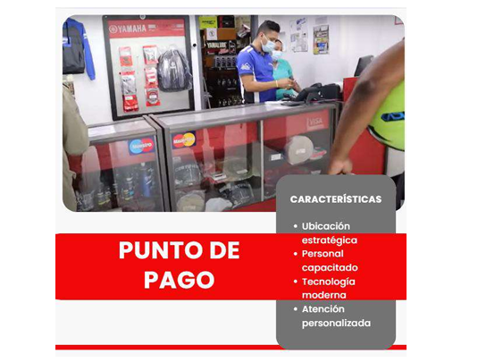

**6. Ambientación, decoración, música, video**

Ambientación y Decoración

Las tiendas presentan una estética moderna y dinámica, utilizando los colores

corporativos de Yamaha, como el azul y el blanco, para reforzar la identidad de la

marca. La disposición de las motocicletas y accesorios está organizada de manera

que los clientes puedan explorar fácilmente las diferentes opciones disponibles.

Además, se cuenta con personal capacitado para brindar asesoramiento

personalizado, asegurando que cada cliente reciba la información y atención

necesarias para tomar una decisión informada.

**Música y Video**

La música ambiental en las tiendas de Mundo Yamaha está seleccionada para

crear un ambiente agradable y enérgico, complementando la experiencia de

compra y reflejando el espíritu dinámico de la marca. Aunque no se especifica el

uso de videos en las tiendas, es común que se utilicen pantallas para mostrar

promociones, características de productos y testimonios de clientes, enriqueciendo

la interacción del cliente con la marca.

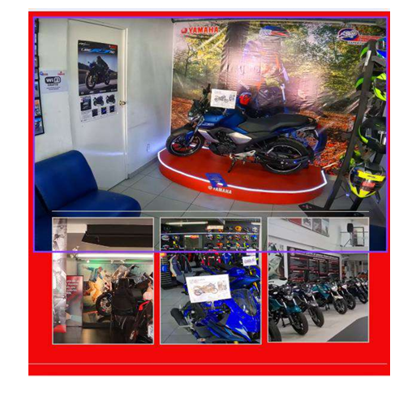

**7. Logo olfativo: No manejan**

**8. Recorrido Recepción y bienvenida:**

Al entrar, los clientes son recibidos con una exhibición destacada de los modelos más recientes y populares.

• Esta ubicación estratégica capta la atención desde el primer momento. Organización por categorías:

• Las motocicletas están dispuestas según su uso: urbanas, deportivas, todoterreno, entre otras.

• Facilita la comparación y selección según las necesidades y preferencias del cliente. Sección de accesorios y repuestos:

• Ubicadas cerca de las motocicletas relacionadas, fomentando la compra complementaria.

• Los clientes pueden visualizar combinaciones y personalizaciones posibles. Flujo intuitivo:

• El recorrido guía al cliente de manera lógica y ordenada, asegurando que explore todas las opciones antes de decidir.

Puntos de pago estratégicos:

• Colocados al final del recorrido para facilitar la experiencia de compra.

• Garantizan que los clientes hayan explorado completamente la tienda antes de finalizar su compra.

Experiencia integral:

• Diseñado para ser fluido y agradable.

• Los clientes interactúan fácilmente con los productos y servicios ofrecidos.

**9. Colecciones especiales Mundo Yamaha**

ofrece una variedad de ediciones especiales y colecciones limitadas diseñadas para satisfacer los gustos de los clientes que buscan exclusividad y personalización en sus motocicletas y accesorios. A continuación, se destacan algunas de estas ofertas:

**Ediciones Especiales de Motocicletas:**

**Yamaha FZ25 Edición Especial**: La FZ25 es una motocicleta que te ofrece una conducción natural, debido a la posición del manillar, a la altura del asiento y a la tecnología con la que está desarrollada. Tiene motor liviano Blue Core con recubrimiento de níquel, inyección electrónica, chasis tipo diamante, y luces LED. Otra de las características de la motocicleta Yamaha FZ25 son sus frenos ABS, que generan más confianza debido al elemento adicional en la seguridad activa, que evita el bloqueo de la rueda en una frenada imprevista. ¡Así evitas accidentes! El sistema Fuel injection también hace parte de la moto FZ25, con el que el motor recibe la cantidad precisa de combustible, logrando un consumo eficiente, una respuesta lineal al acelerar y un fácil encendido.

**Crypton FI Edición Especial**: Presentada en los colores Blue y Silver, esta motocicleta ofrece versatilidad y dinamismo, adaptándose al estilo único de cada usuario.

**XTZ150 Adventure Edición Especial :** La marca XTZ es un linaje doble propósito. Combina los recorridos por la ciudad, con los paisajes que se disfrutan al estar fuera del camino para vivir una aventura continua. Por eso presentamos la XTZ150 Adventure, un modelo complementado con accesorios especialmente diseñados para vivir experiencias emocionantes y atrevidas. Los accesorios de la XTZ150 Adventure se han desarrollado para ofrecer un buen confort y facilidad en la conducción. Los amantes del On/Off podrán disfrutar de esta edición especial, con el valor agregado y respaldo de nuestra marca.

Todo el catálogo de accesorios de este modelo incluye: abrazadera de manubrio, protector de motor, protector de cadena, porta-alforjas y alforjas. Cumple con las pruebas de calidad, ensamble y kilometraje realizadas por nuestra Área Técnica, asegurando su idoneidad, funcionalidad y desempeño

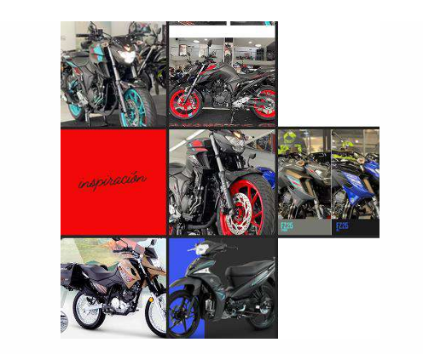

**10. Actividades y campañas comerciales**

Mundo Yamaha ha implementado diversas actividades y campañas comerciales para fortalecer su presencia en el mercado y mejorar la experiencia de sus clientes. A continuación, se destacan algunas de las más relevantes:

* **Estrategia de Ventas Exclusiva en Concesionarios Oficiales** En 2020, Yamaha España adoptó una nueva estrategia comercial, comercializando sus productos exclusivamente a través de concesionarios y puntos de venta oficiales. Esta decisión buscó mejorar la calidad del servicio y la experiencia de compra, garantizando un contacto más directo y especializado con los clientes. La campaña asociada a esta iniciativa utilizó el lema: "Cuando sabes lo que buscas, sabes dónde encontrarlo".
* **Participación en Competiciones Internacionales** Yamaha ha reforzado su presencia en el ámbito deportivo, destacando la colaboración con el equipo Prima Pramac Racing, que en 2025 se unirá a Yamaha en MotoGP y debutará en Moto2 con pilotos como Izan Guevara y Tony Arbolino. Esta alianza refleja la estrategia de Yamaha de expandirse y desarrollar nuevos talentos en categorías inferiores.
* **Campañas de Responsabilidad Social** Yamaha se ha asociado con organizaciones como Riders for Health, una entidad humanitaria que proporciona acceso a la atención médica en comunidades remotas de África mediante el suministro de motocicletas y servicios de apoyo. Esta colaboración demuestra el compromiso de Yamaha con la resolución de problemas sociales a través de sus actividades comerciales.
* **Programas de Financiación y Servicios Postventa** Para mejorar la experiencia del cliente, Yamaha ha implementado programas como YOU Easy Go, que permite la financiación flexible de motocicletas y ofrece opciones al finalizar el período de financiación, como quedarse con el vehículo, devolverlo o cambiarlo por uno nuevo. Además, se ha fortalecido el servicio postventa para garantizar un mantenimiento óptimo de los vehículos y una mayor longevidad.

**11. Donaciones o recuperación**

Mundo Yamaha no cuenta con información pública específica sobre programas de donaciones o iniciativas de recuperación social. Pero Incolmotos Yamaha si cuenta con la información detallada la cuales se destaca por:

**Compromiso Ambiental de Yamaha** este se lleva a cabo iniciativas de plantación de árboles en Japón e Indonesia para la recuperación de ecosistemas y la regeneración de bosques. En Indonesia, plantaron 100.000 árboles en Java Occidental entre 2005 y 2014, mientras que en Japón contribuyen al bosque costero de Enshunada afectado por plagas, con la plantación de especies locales. Estas acciones reflejan su compromiso con la conservación ambiental y la sostenibilidad, involucrando a empleados, comunidades locales y el público en general.

**Fundación Incolmotos Yamaha** Compromiso con la Educación y la Música: La fundación se enfoca en educación musical y técnica, beneficiando a comunidades vulnerables para fomentar el desarrollo social y humano.

**Programas Destacados:** Becas ToKando, Música Para Ver, EvoKando, Yamaha Naranja, Escuelas Yamaha y el Instituto Técnico Yamaha (ITY) son las principales líneas de formación.

**Beneficiarios en 2021:** Se impactaron 11.000 personas en todo el territorio nacional mediante programas educativos y sociales.

**Sostenibilidad e Inclusión:** Promueve la igualdad de oportunidades,

inclusión social y recuperación de comunidades afectadas por la violencia,

con un enfoque en la Agenda 2030 de los ODS.

**Colaboraciones y Donaciones:** Logró alianzas estratégicas con instituciones nacionales e internacionales, recaudando más de COP 746 millones para iniciativas sociales.

**Impacto de la Música:** La música se usa como herramienta para la integración social y la educación inclusiva, alcanzando tanto a niños como a adultos mayores.

**Resultados Financieros y Reconocimientos**: La fundación fue reconocida por iniciativas sostenibles y recaudó fondos mediante programas como "Soy Una Nota" y campañas navideñas.

**12. Áreas de responsabilidad**

**Zona de Vitrinas:** Espacio dedicado a la exhibición de motocicletas, accesorios y productos destacados, Diseñada para captar la atención de los clientes y resaltar las novedades**.**

**Zona de Ventas**: Área principal donde los clientes pueden interactuar con los productos y recibir asesoría, Cuenta con personal capacitado para atender consultas y facilitar la toma de decisiones.

**Zona de Caja:** Espacio destinado al procesamiento de pagos y finalización de transacciones, Equipado con tecnología moderna para garantizar seguridad y eficiencia.

**Zona de Bodega:** Área para el almacenamiento de inventario, incluyendo motocicletas y repuestos, Diseñada para garantizar un flujo eficiente de productos hacia las zonas de venta y atención al cliente.

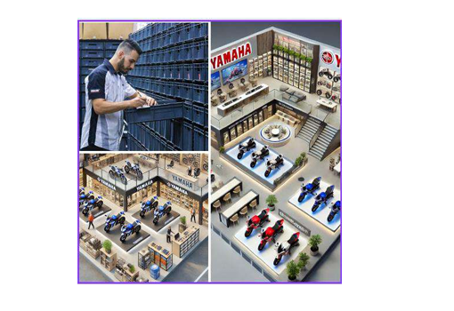

**13. Check list**

**14. Ayuda ventas**

**Demostraciones de Producto**: Ofrecen demostraciones prácticas en la tienda para que los clientes experimenten características de motocicletas y accesorios antes de comprarlos.

**Asesoramiento Personalizado:** Los clientes pueden recibir asesoría basada en sus necesidades específicas (usos urbanos, deportivos, o de trabajo).

**Planes de Financiamiento:** Yamaha facilita el acceso a motocicletas mediante planes de financiamiento flexibles, destacándolos como un diferenciador clave en ventas.

**Eventos Promocionales:** Realizan ferias, pruebas de manejo y lanzamientos de nuevos modelos para atraer clientes y generar interés.

**Materiales Visuales y Promocionales:** Uso de videos, catálogos impresos y digitales que destacan características y beneficios de los productos.

**15. Malla horaria y gestión de nómina**

La malla horaria establecida organiza los turnos de cada rol en Mundo Yamaha San Juan, asegurando que no excedan las 46 horas semanales permitidas por la legislación colombiana. Esta organización equilibra las necesidades operativas de la tienda con el bienestar del personal, adaptándose a las actividades específicas de cada rol.

**Turnos por Rol:** Roles administrativos, gerenciales y operativos tienen horarios diferenciados según sus responsabilidades.

**Flexibilidad:** Se implementan turnos rotativos para roles con alta interacción con clientes, como ventas y seguridad, para asegurar cobertura completa en horas pico.

**Cumplimiento Legal**: Los horarios están diseñados para evitar el sobretrabajo y garantizar el cumplimiento de la jornada laboral de 46 horas semanales.

**Gerente de Tienda:** Horario continuo de lunes a viernes, sin laborar los sábados, lo que permite enfocarse en gestión estratégica.

**Asesores de Ventas:** Turnos divididos para cubrir toda la jornada de atención al cliente.

**Cajeros y Encargados de Bodega:** Horarios ajustados a los flujos de caja y movimientos de inventario.

**16. Bodega**

En Mundo Yamaha, el área de bodega es crucial para la operación logística y comercial. La bodega está destinada a la recepción, almacenamiento, organización, y despacho de motocicletas, accesorios y repuestos, asegurando un flujo eficiente de mercancías hacia los clientes y los diferentes puntos de venta.

**Funciones Principales de la bodega**

**Recepción de Mercancías:** Control de calidad y cantidad al recibir motocicletas, accesorios, y repuestos.

**Almacenamiento Eficiente:** Uso de estanterías y organización categorizada (por tipo de motocicleta, accesorios, y piezas). Preparación de **Pedidos:** Selección y embalaje de productos para despachos a clientes o distribuidores.

**Gestión de Inventario:** Registro y control constante para evitar desabastecimientos o excesos.

 **Gestión de procesos**.

**Operaciones:**

1. **Facturación** Mundo Yamaha emite facturas electrónicas en cumplimiento con la normativa vigente en Colombia. Estas facturas se generan en formato XML con su respectivo Código Único de Factura Electrónica (CUFE) y firma digital, además de una representación gráfica en PDF. Los clientes pueden acceder a sus facturas electrónicas a través del portal Numrot, donde es posible consultarlas, aceptarlas o rechazarlas. Para ingresar al portal, es necesario registrarse y, una vez aprobado el registro, se pueden visualizar y gestionar las facturas emitidas por Incolmotos Yamaha S.A. Además, las facturas electrónicas se envían por correo electrónico a los clientes, permitiendo su aceptación o rechazo directamente desde el mensaje recibido. Si después de dos días no se ha realizado ninguna acción, la factura se considera aceptada automáticamente. Para consultas adicionales sobre facturación, Mundo Yamaha ofrece múltiples canales de atención al cliente, incluyendo correo electrónico, líneas telefónicas y WhatsApp. Los detalles de contacto están disponibles en su sitio web.
2. **Medios de pago**

**Tarjetas de crédito:** Aceptan Visa, MasterCard, American Express, Diners y Codensa.

**Pagos electrónicos vía PSE**: Puedes realizar pagos de forma eficiente y segura desde tu banco utilizando PSE.

**Efectivo en corresponsales bancarios:** Presentando tu extracto, puedes pagar en establecimientos como Grupo Éxito, Carulla, Surtimax, Alkosto, Ara, Olímpica, entre otros.

**Financiación:** Mundo Yamaha cuenta con planes de financiación a través de aliados como Addi, ofreciendo créditos sin cuota inicial y sin codeudor, con aprobaciones en 10 minutos, según tu perfil. Pagos en efectivo a través de corresponsales bancarios como Efecty, Baloto, 4-72 y SER.Para realizar pagos en estos puntos, es necesario presentar el extracto correspondiente.

1. **Crédito**

**Crédito con Addi:** Permite financiar motocicletas, repuestos, servicio técnico y productos de la boutique. Con solo presentar la cédula y no estar reportado en centrales de riesgo, se puede acceder a financiamientos desde $50,000 hasta $20,000,000.

**Financiación a través de Yamaha Servicios Financieros:** Ofrece planes como el "Crédito Directo", que permite financiar hasta el 100% del valor de la motocicleta, con plazos de 12 a 72 meses y cuotas iniciales desde el 0%. Los requisitos incluyen ser persona natural, presentar la cédula original y tener un ingreso mínimo de un salario mínimo vigente.

**Planes de financiación con SUFI:** Mundo Yamaha proporciona simuladores de crédito con SUFI para que los clientes puedan calcular las cuotas según el valor de la motocicleta y el plazo deseado Planes SUFI: Simulador de crédito para calcular cuotas según el modelo y el plazo.

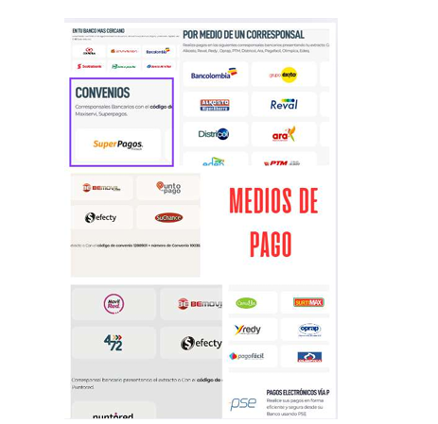

1. **Descuentos permanentes**

Mundo Yamaha ofrece descuentos y promociones que varían según la temporada y las alianzas comerciales. Algunos de los beneficios disponibles incluyen:

**Descuentos en boutique y cascos:** A través de convenios, como el establecido con el Fondo Konecta, se ofrecen descuentos del 10% en productos de boutique y del 20% en cascos.

**Promociones estacionales:** Durante eventos como el Día sin IVA, Black Friday y Navidad, Mundo Yamaha lanza ofertas especiales en vestuario, calzado y accesorios. Por ejemplo, en el Día sin IVA 2021, se aplicaron descuentos en artículos de moda Yamaha.

**Bonos de descuento**: En colaboración con entidades financieras como ProgreSer, se han ofrecido bonos de descuento de hasta $350,000 en la compra de motocicletas seleccionadas.

**Precios especiales en motocicletas**: En ocasiones, se aplican descuentos directos en modelos específicos, como la XTZ 125 y la FZ-S 2.0, con rebajas de hasta $500,000.

1. **Fidelización Mundo**

Yamaha valora la lealtad de sus clientes y ofrece iniciativas para fortalecer la relación con ellos. Una de las principales estrategias es el programa bLU cRU, una comunidad global de Yamaha dirigida a pilotos y entusiastas del motociclismo competitivo. Este programa proporciona a sus miembros beneficios exclusivos, como:

**Descuentos en servicio técnico y repuestos**: Los afiliados pueden acceder a precios especiales en mantenimiento y piezas para sus motocicletas.

**Oportunidades de desarrollo profesional:** Los miembros tienen la posibilidad de avanzar en el ámbito competitivo, con opciones de convertirse en pilotos profesionales del Team Yamaha.

**Acceso a eventos y experiencias únicas:** Participación en competencias, cursos de manejo y actividades exclusivas organizadas por Yamaha.

El programa bLU cRU está diseñado para diferentes niveles de pilotos, desde aficionados hasta profesionales, ofreciendo beneficios adaptados a cada categoría. Se espera que esté disponible en Colombia a partir de 2025.



1. **Venta asistida**

Mundo Yamaha se distingue por su enfoque en la venta asistida, proporcionando a los clientes un acompañamiento integral durante el proceso de adquisición de motocicletas y productos relacionados. Este servicio personalizado incluye:

**Asesoría especializada:** Personal capacitado ofrece información detallada sobre las características técnicas de cada modelo, ayudando a los clientes a seleccionar la motocicleta que mejor se adapte a sus necesidades y preferencias.

**Pruebas de manejo:** Se brinda la oportunidad de experimentar el desempeño de las motocicletas en condiciones reales, facilitando una decisión de compra informada.

**Opciones de financiación:** Asesores financieros presentan diversas alternativas de crédito y planes de pago, ajustados a las posibilidades económicas del cliente.

1. **Venta WhatsApp**

Mundo Yamaha ofrece atención y ventas a través de WhatsApp para facilitar la comunicación con sus clientes. Puedes contactar a sus asesores mediante el número 304 563 3231, donde recibirás información sobre productos, servicios y asesoría personalizada**.**

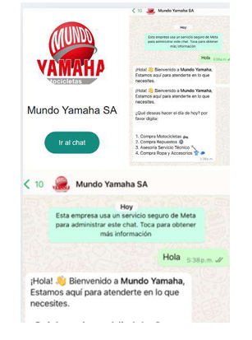

1. **Herramientas de conectividad.**

Mundo Yamaha ofrece herramientas de conectividad orientadas al cliente para mejorar la experiencia de conducción y mantener una comunicación constante con la motocicleta. Un ejemplo destacado es la Nmax Connected, equipada con el sistema Yamaha Motorcycle Connect (Y-Connect). Esta tecnología permite conectar la motocicleta con un teléfono inteligente, ofreciendo funcionalidades como:

**Notificaciones en el panel de instrumentos**: Visualización de llamadas entrantes, mensajes de texto y correos electrónicos directamente en el tablero.

**Recomendaciones de mantenimiento:** Alertas sobre cambios de aceite y estado de la batería, basadas en datos de uso.

**Registro de consumo de combustible:** Seguimiento detallado del consumo diario y mensual.

**Localización de estacionamiento:** Registro de la última ubicación donde se estacionó la motocicleta.

1. **Experiencia de usuario IN – OUT**

Mundo Yamaha se dedica a proporcionar una experiencia de usuario integral, tanto en sus tiendas físicas como en sus plataformas digitales, asegurando que cada interacción sea satisfactoria y personalizada.

**Experiencia en Tienda (In-Store):**

**Asesoría Personalizada:** En las sucursales de Mundo Yamaha, los clientes reciben atención de asesores especializados que brindan información detallada sobre motocicletas, repuestos y accesorios, ayudando a tomar decisiones de compra informadas**.**

**Infraestructura y Comodidad**: Las tiendas están diseñadas para ofrecer un ambiente cómodo y acogedor, con áreas de exhibición bien organizadas y zonas de espera agradables. Algunas sucursales cuentan con espacios de coworking para que los clientes puedan trabajar mientras esperan.

**Servicios Adicionales:** Mundo Yamaha ofrece servicios como la personalización de motocicletas mediante marcación láser, permitiendo a los clientes añadir un toque único a sus vehículos.

**Experiencia en Línea (Online):**

**Tienda Virtual:** A través de su sitio web, Mundo Yamaha ofrece una tienda en línea donde los clientes pueden explorar y adquirir una variedad de productos, incluyendo motocicletas, accesorios y ropa oficial.

**Información y Soporte:** El sitio web proporciona información detallada sobre los servicios disponibles, opciones de financiación y seguros, facilitando a los clientes encontrar respuestas a sus consultas de manera autónoma.

**Atención al Cliente:** Mundo Yamaha ofrece múltiples canales de comunicación, incluyendo correo electrónico, líneas telefónicas y WhatsApp, para atender consultas y brindar soporte de manera eficiente.

Al integrar estas estrategias, Mundo Yamaha asegura una experiencia de usuario coherente y de alta calidad, independientemente del canal de interacción, fortaleciendo la relación con sus clientes y adaptándose a sus necesidades y preferencias.

**Gestión de Indicadores**

En una empresa como Mundo Yamaha, la gestión de indicadores es esencial para medir y mejorar el rendimiento en diversas áreas.

**Presupuestos, % cumplimiento:** Manejan un presupuesto de 130 motos por asesor la idea es que se cumpla al 100%

**cálculo del % de Cumplimiento:**

El porcentaje de cumplimiento se calcula utilizando la siguiente fórmula:

Porcentaje de Cumplimiento=(Ingresos EjecutadosIngresos Presupuestados)×100\text{Porcentaje de Cumplimiento} = \left( \frac{\text{Ingresos Ejecutados}}{\text{Ingresos Presupuestados}} \right) \times 100

Por ejemplo, si los ingresos presupuestados son \$50,000 y los ingresos ejecutados son \$30,000, el porcentaje de cumplimiento sería:

(30,00050,000)×100=60

**Beneficios de la Gestión de Presupuestos y el % de Cumplimiento:**

* Mejora de la Toma de Decisiones: Proporciona información clara y precisa para tomar decisiones informadas.
* Control Financiero: Ayuda a mantener el control sobre los gastos y a evitar sobrecostos.
* Evaluación del Rendimiento: Permite evaluar el rendimiento financiero y realizar ajustes necesarios para mejorar los resultados.
* **Participación venta a crédito, ef, td, tc, vía WhatsApp, otros.**

1. **Ventas a Crédito:**

Proceso: Se ofrece la opción de compras a crédito a través de financiamiento interno o en colaboración con instituciones financieras.

Seguimiento: Se realiza un seguimiento detallado de los pagos pendientes y del cumplimiento de las condiciones de crédito por parte de los clientes.

1. **Ventas en Efectivo (EF):**

Registro: Las ventas en efectivo se registran inmediatamente en el sistema de punto de venta.

Control: Se lleva un control riguroso del flujo de efectivo diario para evitar discrepancias y garantizar la precisión.

1. **Tarjetas de Débito (TD) y Crédito (TC):**

Integración: Los sistemas de punto de venta están integrados con plataformas de procesamiento de pagos para aceptar tarjetas de débito y crédito.

Seguridad: Se implementan medidas de seguridad robustas para proteger la información de los clientes y prevenir fraudes.

1. **Ventas Vía WhatsApp:**

Canal de Comunicación: Se utiliza WhatsApp como canal de ventas, permitiendo a los clientes realizar pedidos y consultas de manera rápida y conveniente.

Seguimiento: Los pedidos realizados vía WhatsApp se ingresan al sistema de ventas y se gestionan como cualquier otra venta, garantizando un seguimiento adecuado.

1. **Otros Canales:**

Ventas Online: Integración con plataformas de comercio electrónico para permitir a los clientes comprar productos de Yamaha en línea.

Ventas Telefónicas: Se ofrece la opción de realizar compras a través del teléfono, brindando asistencia personalizada a los clientes.

Cálculo de la Participación:

La participación de cada método de pago y canal de venta se calcula mediante el análisis de datos de ventas, registrando el porcentaje de ventas realizadas a través de cada método/canal en un período determinado. Esto permite a la empresa entender las preferencias de los clientes y ajustar sus estrategias de ventas en consecuencia.

Ejemplo de Registro y Análisis:

Ventas a Crédito: 30%

Ventas en Efectivo: 20%

* Tarjetas de Débito: 25%
* Tarjetas de Crédito: 15%
* Ventas Vía WhatsApp: 10%

Y con esto se hace una premiación según el asesor que mejor se haya ajustado a la estrategia

* **Reclamaciones, devoluciones, mermas de inventario.**

Indicadores de Reclamaciones:

1. Número de Reclamaciones Recibidas en el mes no puede exceder las 7
2. Tiempo de Resolución de Reclamaciones: Tiempo promedio que tarda en resolverse una reclamación desde el momento en que se recibe.
3. Tasa de Satisfacción del Cliente: Porcentaje de clientes satisfechos con la resolución de sus reclamaciones.
4. Tasa de Reclamaciones Resueltas: Porcentaje de reclamaciones resueltas en relación con el total de reclamaciones recibidas.

Indicadores de Devoluciones:

1. Número de Devoluciones: como Mundo Yamaha es distribuidor quien les lleva este indicador es directamente Yamaha
2. Tasa de Devoluciones: Porcentaje de productos devueltos en relación con el total de productos vendidos.
3. Tiempo de Procesamiento de Devoluciones: Tiempo promedio que tarda en procesarse una devolución desde que se recibe el producto.
4. Motivos de Devolución: Clasificación y análisis de las causas más comunes de devoluciones.

Indicadores de Mermas de Inventario:

1. Tasa de Merma: Porcentaje de productos perdidos o dañados en relación con el total de inventario.
2. Costo de Mermas: Valor monetario total de las mermas en un período específico.
3. Frecuencia de Mermas: Número de incidentes de merma registrados en un período específico.
4. Causas de Mermas: Análisis de las principales causas de mermas para implementar acciones correctivas.

Implementación de los Indicadores:

1. Recolección de Datos: Utilizar sistemas de gestión de inventarios y CRM para recolectar datos relevantes sobre reclamaciones, devoluciones y mermas.
2. Análisis de Datos: Analizar los datos recolectados para identificar tendencias, problemas recurrentes y áreas de mejora.

* **Rotación de producto; líneas, sublineas, categorías, color, talla entre otros.**

Líneas de Motos que mas se venden

Color y Talla que mas se pide

* **Tasa de Rotación de Inventario:** Mide cuántas veces se ha vendido y reemplazado el inventario en un período específico. La fórmula es:

Tasa de Rotacioˊn de Inventario=Costo de los Productos VendidosInventario Promedio\text{Tasa de Rotación de Inventario} = \frac{\text{Costo de los Productos Vendidos}}{\text{Inventario Promedio}}

* **Tiempo de Permanencia en Inventario:** Tiempo promedio que un producto permanece en el inventario antes de ser vendido. Esto ayuda a identificar productos de lenta rotación.
* **Ventas por Categoría:** Medida de ventas en cada categoría, línea y sublínea para entender la demanda específica.